明日から夏休み
3学年
学年通信
R１．７．１９

「いよいよ３年生！中学年の仲間入り！」と胸高鳴らせて始まった４月から、早いものでもう夏休みを迎えます。
３年生から学習が始まった理科では、ホウセンカを育てたり、モンシロチョウの成長を見守ったりして、生き物の育ち方を学びました。また、社会科では、精華小学校区の探検を通して町の特色を知ることができました。他にも、習字やリコーダー等、初めての学習が多かった４ヶ月でしたが、どの子も目を輝かせて取り組みました。「やる気」の花がたくさん咲いた４ヶ月間でした。
いよいよ明日から、夏休みが始まります。規則正しく生活し、進んでお手伝いや学習に取り組める夏休みになることを願っています。進んでがんばる姿があったら、たくさんほめてあげてください。「夏休みは、○○をがんばったよ！」という思いが、夏休み明けの学校生活に向けての自信につながっていきます。８月２７日（火）に、元気な子どもたちに会えることを楽しみにしております。よい夏休みをお過ごしください！
＜お知らせ＆お願い＞
☆プールに来るときは、プールカードを必ず持たせてください。
プールカードの表紙の記入が必要になりますので、
保護者名・押印・連絡先を必ず記入してください。

☆夏休み中、ホウセンカの世話の見届けをお願いします。
水やり・観察・種の収穫をするように子ども達に話してあります。声かけ・見届けをお願いします。植木鉢と支柱は、夏休み後、学校に持ってくる必要はありませんので、家庭で保管しておいてください。

☆持ち物の点検・補充・記名の確認をお願いします。
・習字道具 ・絵の具 ・リコーダー ・鍵盤ハーモニカ ・上靴（サイズの確認を）
・防災頭巾（椅子にきちんと取り付けられるか確認を） ・赤白帽子（あごひもの長さ）
・お道具箱の中身など
科学作品相談日
７月２９日（月）
１３：３０～１５：００
科学作品のすすめ方やまとめ方などで相談がある方は、職員室にお越しください。担当の職員が相談にのります。
図書館開館日
７月２６日（金）、３１日（水）
８月 ５日（月）、２２日（木）
１０：００～１１：００
南舎中央入口から入ります。

作品が大きく、お子さんが搬入できない場合は、８月２１日（水）１５時４５分～１６時４５分、２２日（木）１３時４５分～１６時４５分の間に職員室へ声をかけ、搬入してください。
～夏休み明けの登校について～

＜日にち＞ 8月2７日（火） いつも通り集団登校です。
＜予定＞
朝 集会
１ 学活 夏休みの宿題の確認
２ 学活 宝物発表会
３ 国語 ふく習テスト
４ 算数 ふく習テスト
給食
集団下校 1４時００分
（8月２８日・２９日は、５時間授業、１５時１０分集団下校です。）

わすれ物がないように、よくたしかめよう！

～持ち物～
□一けんきゅう一作品 □夏休みの宿題セット □おうぼ作品（ある人）
□図書の本2さつ □予定ちょう □れんらくぶくろ □ふでばこ・下じき
□きゅう食ぶくろ □上ぐつ □赤白ぼうし □ぞうきん２枚
□パンぶくろ（ある人） □レジぶくろ（ある人） □お道具箱（次の日でもよい）

〈夏休みの宿題セットのなかみ〉
□サマー３２・漢字計算ブック □夏休み新聞 □夏休みのくらし
□理科かんさつプリント □一けんきゅう一作品の作品ひょう □読書かんそう文 □てのひら文庫かんそう文コンクールのおうぼひょう（出す人） □はみがきカレンダー □お皿のデザイン
□プールカード

８月２９日（火）の持ち物 □にチェックしよう
□一けんきゅう一作品 □夏休みの宿題セット □おうぼ作品（ある人） □図書の本2さつ □予定ちょう □れんらくぶくろ □ふでばこ・下じき □きゅう食ぶくろ □上ぐつ □赤白ぼうし
□ぞうきん ２枚 □スーパーのふくろか食パンのふくろ ２枚 □お道具箱（次の日でもよい）

□元気な笑顔
８月２９日（火）の持ち物 □にチェックしよう
□一けんきゅう一作品 □夏休みの宿題セット □おうぼ作品（ある人） □図書の本2さつ □予定ちょう □れんらくぶくろ □ふでばこ・下じき □きゅう食ぶくろ □上ぐつ □赤白ぼうし
□ぞうきん ２枚 □スーパーのふくろか食パンのふくろ ２枚 □お道具箱（次の日でもよい）

□元気な笑顔

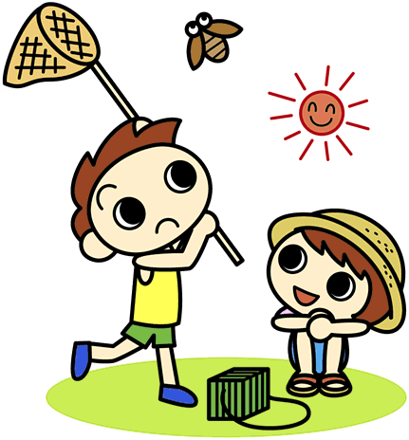

夏休み足跡展のお知らせ

夏休み明けに、「たからもの」を展示する足跡展があります。
８月２８日（水）１４時～１８時
２９日（木）８時３０分～１８時
３０日（金）８時３０分～１２時
大きい物の搬出は、３０日１５時３０分～１８時までにお願いします。

